Voorbeeld projectplan stadsidee 2020

Inhoud
Algemene gegevens 2
Naam Idee: [maximaal x karakters] 2
Korte omschrijving [maximaal 1 a4tje] 2
Foto of plaatje 3
Projectgroep 4
Contactpersoon 4
Locatie van het idee 4
Financiën 5
Planning en communicatie 6

Algemene gegevens

Naam Idee: [maximaal x karakters]

Kabouterpad voor kabouters in Harderwijk

Korte omschrijving [maximaal 1 a4tje]

In het bos wandelen met kinderen is leuk, vooral de eerste 100 meter, hierna willen kinderen vaak niet meer wandelen. Wat wij merkten is dat onze kinderen het leuk vinden om een doel te hebben. Zo verzinnen we van alles in het bos; wie het eerste een plant kan vinden met x kleur wint.
Wat ook werkt is een kabouterpad. Kinderen beleven zo’n pad anders dan volwassenen, voor hen is het “echt”. Elke keer als zij weer een paaltje zien met een kaboutermuts rennen ze erheen en willen weten wat er op het bordje staat. Hierbij is het belangrijk dat er een verhaal is als rode draad en daarnaast kan het pad gebruikt worden om informatie te geven over het bos. Wat voor soort bomen zijn er? Welke dieren leven in dit bos? Hoe ziet het bos er in de nacht uit?
Om een boswandeling met kinderen te veranderen in een echte beleving is een kabouterpad een leuke toevoeging aan het al leuke bos dat wij in Harderwijk hebben.

Foto of plaatje

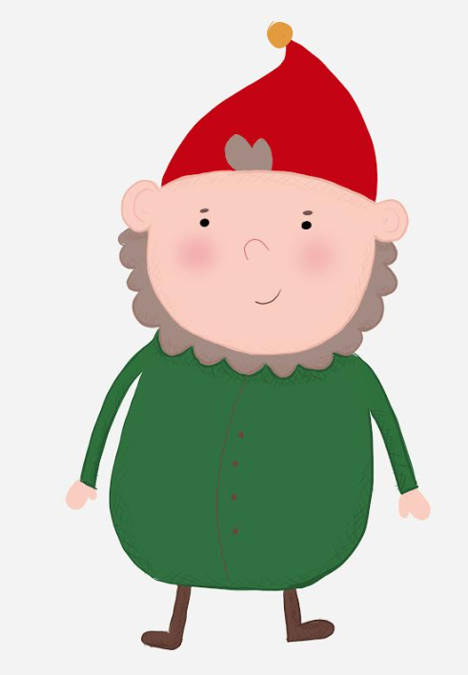

Projectgroep
NAAM | ADRES | TELEFOONNUMMER | E-MAIL ADRES
Linda Ozdemir | Langezand 34

Contactpersoon

Adem Ozdemir langezand 34 0642623006 ademozdemir@gmail.com

Locatie van het idee

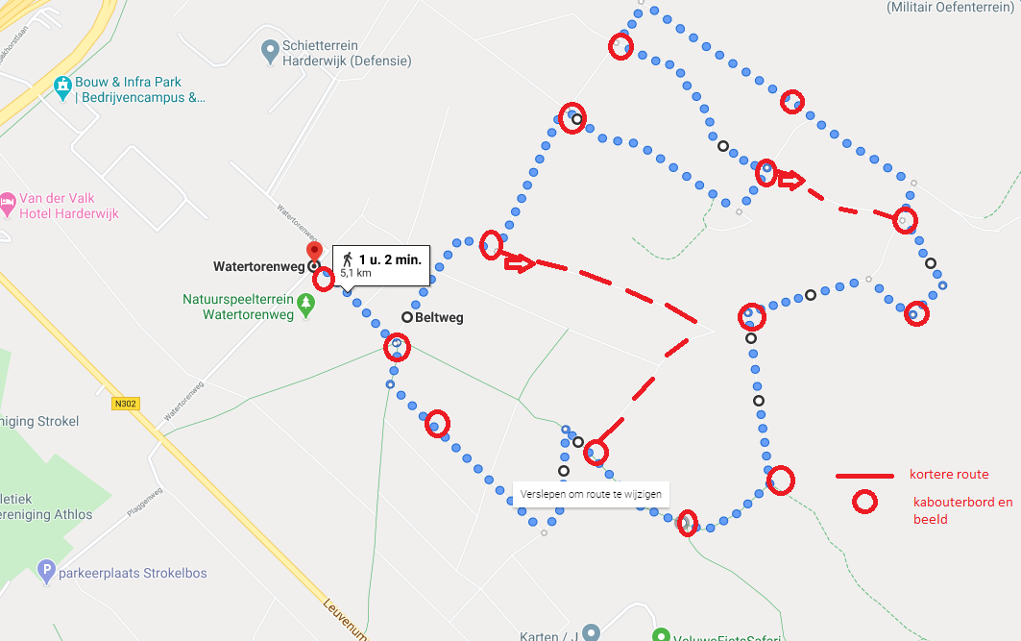
Route is een indicatie. Gaat er meer om dat het ongeveer een uur duurt.

Financiën

De hoogte van de benodigde subsidie (schatting)
€ 23000,--
Begroting van de totale kosten
Deelproject | Beschrijving | Begroting
Beelden en borden | Er zullen beelden en borden gemaakt moeten worden door een professioneel bedrijf. Beelden van de kabouters op 14 verschillende plekken in het bos. Daarnaast moeten er informatieve borden gemaakt worden. Ook op 14 plekken in het bos. Aantal borden zullen seizoensgebonden zijn en moeten dus per seizoen vervangen worden. Circa 4 borden.  14 borden en 14 kabouters circa 150 per stuk 28 x 200 | € 5600,-
Teksten voor borden | Teksten voor de borden moeten geschreven worden op een kindvriendelijke wijze. | € 3.000,--
Plaatsen borden | Borden moeten ook geplaatst worden | € 3.000,--
Kabouterverhaal | Een kabouterverhaal als rode draad. | € 750,-
Illustraties voor de kabouters | Deze kunnen gemaakt worden door Linda Ozdemir. | € 0,-
Pagina op de website van de gemeente | Een pagina welke uitleg geeft over de route met foto’s en plaatjes | €500,-
Foto’s van de route | Foto’s van de route voor de website | €150,-
Onvoorzien | Voor onvoorziene kosten en overschrijdingen op onderdelen nemen we een stelpost op | € 10000,--
 | Totale begroting voor de realisatie van de verkeerstuin. | € 23000,--

Planning en communicatie
Fase 1: Het schrijven van het verhaal voor het kabouterpad en het schrijven van de teksten voor de borden. Hiervoor zullen wij informatie moeten inzamelen bij bijvoorbeeld de boswachter.
Fase 2: Tekeningen voor de kabouteromgeving uitwerken op basis van het verhaal en de route.
Fase 3: De beelden bestellen op basis van de tekeningen en de borden bestellen.
Fase 4: De beelden plaatsen in het bos + foto’s maken van de route
Fase 5: Pagina voor op de website van de gemeente
Fase 6: breed communiceren via websites en lokaal nieuwssites/kranten

